Методична розробка

**Використання інтерактивних технологій**

**для розвитку мовленнєвих компетенцій**

**в учнів з порушеннями слуху**

Концепція мовної освіти в Україні орієнтує на виховання національно-мовної особистості, громадянина України, людини, яка любить українську мову як рідну і шанує як державну, користується нею в різних сферах спілкування, дбає про належний рівень мовної культури. Це зумовлює особливу увагу до мовленнєвого розвитку учнів, до розвитку їхньої мовленнєвої компетентності.

Під мовленнєвою компетенцією ми розуміємо вміння адекватно й доречно, практично користуватися мовою в конкретних ситуаціях (висловлювати свої думки, бажання, наміри, міркування тощо), використовувати для цього як мовні, так і позамовні засоби (невербальну знакову систему) та інтонаційні засоби виразності мовлення.

Пошук нових шляхів удосконалення мовленнєвих компетенцій дітей з порушеннями слуху досить актуальний, тому пропоную приклади використання інтерактивних вправ та методів на уроках розвитку слухового сприймання та формування вимови з учнями, що мають порушення слуху Часто на уроках використовую Кубик Блума.

 «Кубик Блума» — це такий прийом навчання, який полегшує вивчення теми і водночас допомагає охарактеризувати поняття, використовуючи для цього різнобічні знання.

Кубик можна використовувати на початку роботи над текстом, на актуалізацію знань і досвіду учнів (аби підготувати їх до сприйняття) . Визначається коло питань, на які учням слід відповідати. Вони і будуть поставлені перед учнями за допомогою кубика. В ході роботи потрібно враховувати обмеженість словника дітей з порушеннями слуху і використовувати для розуміння тексту малюнки, ілюстрації, окремі слайди з презентації, короткі відео.

Замість стандартних запитань можна використовувати пізнавальні завдання, що починаються з дієслів:

назви (предмет, колір, явище, форму, розмір, героя...) — перевірка базових знань;

скажи, чому (опиши процес, що відбувається з предметом, явищем, героєм...) — визначення причинно-наслідкових зв’язків теми;

поясни (ти справді вважаєш, що...; ти впевнений, що...) — різнобічний підхід до поставленого питання;

поділись (поділись, що ти відчуваєш, коли...; чому ти вибрав...) —учить висловлювати власні емоції;

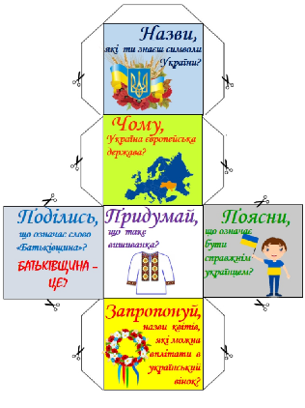придумай (що буде, якщо...; придумай, як...) — розвиток мислення;

запропонуй (запропонуй, де...; запропонуй, як...; що, якщо...) — окреслення учнем власних ідей стосовно поставленого питання.

Розпочати роботу над слухо-зоровим сприйманням тексту «Моя Батьківщина» на груповому занятті у 9класі можна з використання такого кубика Блума.

Перед читанням тексту ми пригадуємо і систематизуємо знання учнів з цієї теми. Діти задоволенням кидають кубик і відповідають на питання, що випали на грані кубика.

Такий підхід заміняє стандартні запитання перед вивченням тексту , залучає до більш активної роботи учнів, сприяє кращому запам’ятовуванню активного словника.

Вивчаючи тему «Зимові свята» на уроках розвитку слухового сприймання та формування вимови в 10класі використовувала метод кубика Блума для закріплення та перевірки знань учнів.

Спочатку працювали над текстом:

Зима — це чудова пора року, саме в цей період ми відзначаємо найбільші й найулюбленіші зимові свята. Найпершим великим зимовим святом є день Андрія Первозданного. Саме на Андрія молоді дівчата ворожили на свою долю, на майбутнього судженого. Потім наступає День святого Миколая, улюблене свято дітей. За легендою, Миколайчик відвідує в цю ніч кожну дитинку і, залежно від того, як вона себе поводила, дарує бажаний подарунок або ж різочку тому, хто виявився зовсім неслухняним.

Свято Нового року — це особливий день. Кожна сім’я прикрашає свій будинок різнокольоровими гірляндами, паперовими сніжинками, блискучими намистинами, але головним атрибутом цього свята все ж залишається новорічна ялинка. Це свято сподівань і мрій нікого не залишає байдужим до себе.

Далі приходить Різдво — день народження Христа. На свят-вечір уся родина готує до святої вечері дванадцять страв. Не можна уявити Різдво й без колядників, їх побажання, щирі пісні - це світла й неповторна традиція.

Святкування завершує Старий Новий рік. В ньому є своя особлива родзинка і вишуканий шарм.

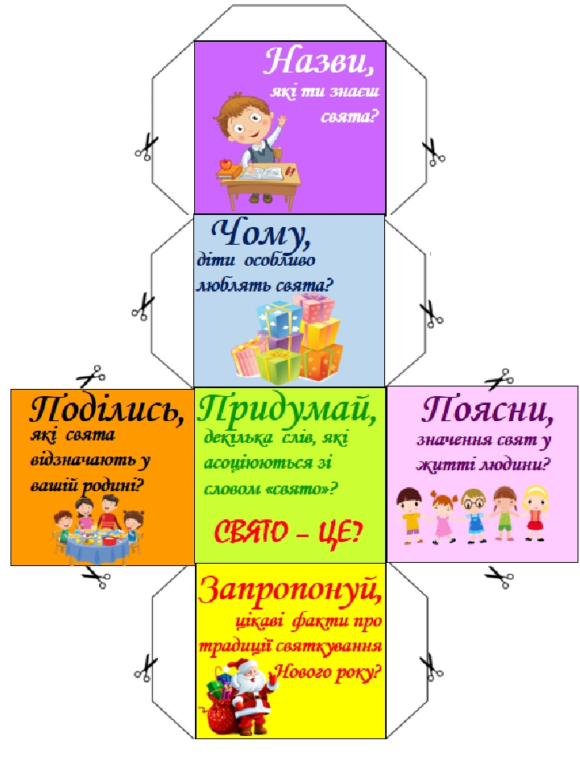 Після виконання всіх етапів роботи над текстом, на заключному занятті таку форму роботи як «відповіді на запитання» замінила на роботу ось з таким кубиком Блума.

Цей прийом допоміг учням в осмисленні, узагальненні, закріпленні мовного матеріалу, розвитку мовленнєвих компетенцій, вніс елементи новизни та ігрової ситуації.

На уроках розвитку слухового сприймання та формування вимови в 6класі завдання для граней куба можна вибрати такі:

1. Продовжить речення «Для мене канікули це …»

2. Опиши трьома словами очікування від канікул.

3. Назви, чим любиш займатися на канікулах.

4. Запропонуй добру справу для природи навесні.

5. Придумай, куди можна з друзями піти.

6. Поділись, яку книжку плануєш прочитати на канікулах

Під час занять розвитку слухового сприймання та формування вимови з дітьми опрацювується граматичний, математичний матеріал, природничий матеріал, що вивчається на уроках.

Для цієї роботи підійдуть спеціально виготовленні кубики Блума, які допоможуть засвоїти лексичний матеріал та активізувати мовленнєвий розвиток учнів.

Завдання для граней куба можуть бути такі:

1. Назви слова зображені на малюнках, запиши їх. (Діти, ручка, коса)

2. Придумай синоніми до записаних слів. (Малюки, приладдя, зачіска)

3. Поясни, які слова називаються багатозначними.

4. Запропонуй словосполучення зі словом ручка або коса з різними значеннями. Запиши їх.

5. Чому в прислів’ях часто вживаються слова антоніми?

6. Поділись. Склади речення вживаючи слова антоніми.

Можна скористатись і такими кубиками, щоб закріпити знання про іменнник.

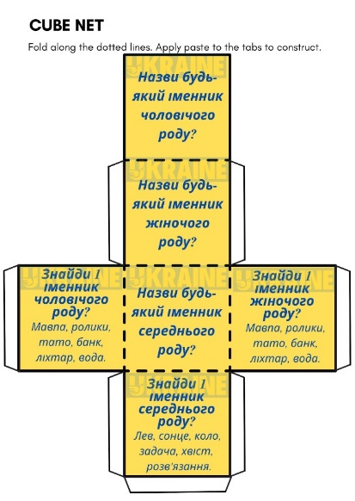 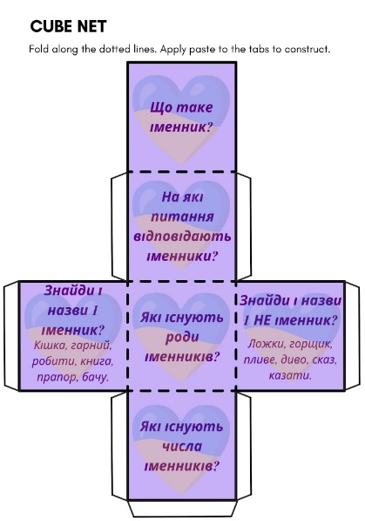

Інтерактивна вправа «Кубик Блума» передусім розвиває критичне мислення, та поряд з цим збагачує мову,

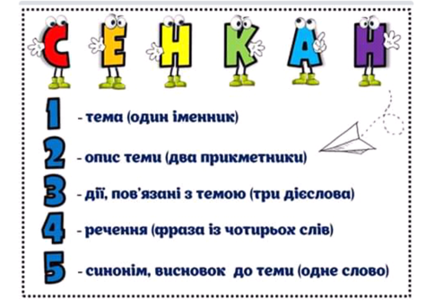Інтерактивна вправа «Кубик Блума» передусім розвиває критичне мислення, та поряд з цим збагачує мову, стимулює активність, загальний розвиток. Використання прийому “Кубик Блума” дуже подобається учням, вони швидко освоюють техніку його використання. А педагогу цей прийом допомагає розвивати навички мислення, активного мовлення та в цікавій

формі подавати інформацію та перевіряти знання і вміння учнів. Ще в своїй роботі з учнями використовую такий вид інтерактивної діяльності як «Сенкан». Його можна використовувати на стадії актуалізації знань, перевірки домашнього завдання, усвідомлення, закріплення, повторення матеріалу.

*Формула складання сенкану*

1. Тема (іменник).

2. Опис (два прикметники).

3. Дія (три дієслова).

4. Ставлення (речення - чотири слова).

5. Перефразування змісту (одне слово- синонім).

Розвиває в учнів здатність узагальнювати, систематизувати інформацію, схоплювати складні ідеї та оформляти їх коротко. Тож навчає дітей стисло, зрозуміло висловлювати свою думку.

Наприклад на уроці розвитку слухового сприймання та формування вимови у 6класі ми працювали над текстом «Синичка» і використали цю вправу.

Діти запропонували такі варіати:

1.**синичка**

2. невеличка, швидка

3. літає, дзьобає, їсть

4. Синичка прилетіла до годівниці.

5. пташка

1. **синичка**

2. маленька , жвава

3. сидить, стрибає, живиться

4. За вікном синичка їсть сало.

5. охоронець саду

Працюючи над текстом «Україна –рідний край», діти виконували цю вправу з словом «Україна»

1**.Україна**

2.вільна , незалежна

3. бореться, захищається, не здається

4. Україна –рідна наша земля.

5. Батьківщина

1**. Україна**

2.квітуча, неозора

3.живе, надіється , вірить

4. Прилетіли лелеки на рідну Україну

5.моя земля

Інтерактивна вправа «Асоціативний кущ»

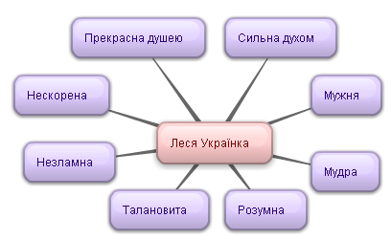Цікавою, розвиваючою є також вправа «Асоціативний кущ». Цю вправу використовую на уроках розвитку слухового сприймання та формування вимови з метою розвивати фантазію дітей, розширювати і збагачувати словник. Суть її полягає в тому, що вчитель обирає предмет обговорення, а учні згадують все що про нього пам’ятають. Відповіді фіксуються у вигляді куща, що поступово розгалужується. Кінцевий результат допоможе узагальнити наявну інформацію про предмет.

Перед початком роботи над слухо-зоровим сприйманням тексту «Моє здоров’я» пропоную підібрати слова, які асоціюються з словом «здоров’я». Діти активно включаються в діяльність і слово обростає асоціаціями: гарний настрій, спорт, вітаміни, загартування, прогулянки, здорова їжа, сон, відпочинок, фізична праця, екологія, медичне обслуговування, профілактика. Кожне слово потрібно прокоментувати, пояснити зміст, при необхідності підкріпити малюнками.